Ime i prezime učitelja:
Razredni odjel: | 5. | Red. broj. sata: |  |  | Nadnevak:
Naziv nastavne jedinice: Haiku, Basho, Buson, Issa, Dubravko Ivančan
Predmetno područje:  B Književnost i stvaralaštvo |  | Tip nastavnoga sata:  obrada |  |  | Nastavni oblici:  frontalni, individualni
Odgojno-obrazovni ishodi na razini predmetnoga kurikuluma
- OŠ HJ B.5.1. Učenik obrazlaže doživljaj književnoga teksta, objašnjava uočene ideje
povezujući tekst sa svijetom oko sebe.
- OŠ HJ B.5.2. Razlikuje temeljna žanrovska obilježja književnoga teksta.
- OŠ HJ A.5.2. Sluša tekst, izdvaja ključne riječi i objašnjava značenje teksta.
Odgojno-obrazovni ishodi na razini teme
- Prepoznaje jezično-stilska obilježja književnoga teksta: pjesničke slike (vidne, slušne, mirisne, dodirne, okusne), epitet.
- Izražava i obrazlaže doživljaj književnoga teksta.
- Primjenjuje temeljna književnoteorijska znanja: zvučnost i ritmičnost, stih, strofa.
Odgojno-obrazovni ishodi na razini aktivnosti
Učenik će:
– izdvojiti osnovni motiv u svakoj pjesmi
– prepoznati na primjerima različite vrste stihova
– odrediti vrstu stiha u haiku pjesmi s obzirom na broj slogova
– uočiti jednak raspored stihova (sedmeraca i peteraca) po pravilu haikua te uočiti ritam u stihu
– uspoređivati haiku pjesme i izdvojiti najčešće motive u njima (pejzažne)
– iskazivati riječima doživljaj/osjećaj slike, mirisa i zvuka iz neposredne okoline
– razvijati sposobnost uspoređivanja istih pjesama po obliku: rasporedu stihova i broju slogova
– razvijati sposobnost samostalnoga pisanja haiku pjesme poštujući pravilan raspored stihova, broj slogova i motive.
Tijek sata (artikulacija) |  |  |  |  |  |  |  | Aktivnosti za učenike
Uvodni dio:  5 min | Razgovor/poticaj za čitanje:  Učenici promatraju ilustraciju u udžbeniku. Izdvajaju pojedinost koja im se najviše sviđa i objašnjavaju zašto je baš ta pojedinost privukla njihovu pozornost. |  |  |  |  |  |  | – usmeno se izražava – razgovara  – aktivno sluša sugovornika
Glavni dio:  3 min  5 min  3 min  20 min  3 min | Prijedlog: slušanje zvučnoga zapisa u digitalnome udžbeniku ili živa riječ učitelja. Svaki se haiku čita dvaput.  Emocionalna stanka  Zapažanja nakon čitanja  Pjesme koje si čula/čuo pročitaj još jednom. Zamišljaj ih kao fotografije pa zabilježi po jedan motiv iz svake pjesme. Koja ti se pjesma najviše svidjela? Zašto?  Kakvu bi glazbu mogla/mogao zamisliti uz ove stihove: a. brzu i glasnu; b. polaganu, tihu i radosnu; c. polaganu, tihu i tužnu? Objasni.  Digitalni udžbenik, rubrika Umjetnost riječi.  Razgovor o haiku pjesmama prema pitanjima iz udžbenika u rubrici Razumijem što čitam.  Učenici povezuju tekst sa svijetom oko sebe koristeći se pitanjima iz rubrike A kako bih ja. |  |  |  |  |  |  | – aktivno sluša zvučni zapis lirske pjesme  – usmeno se izražava o pročitanome  – razgovara i razmjenjuje mišljenje o pročitanome  – bilježi zapaženo i bitno  – čita i snalazi se u tekstu
Završni dio (sinteza):  5 min  1 min | Digitalni udžbenik, rubrika Umjetnost riječi.  – motivacija za pisanje haikua prema slikovnome predlošku (četiri ponuđene fotografije – izbor)  Pomoć potraži u uputama koje slijede:  1. Napiši haiku slijedeći upute:  a. napravi svoj popis pridjeva, imenica i glagola kojima možeš opisati motive s odabrane fotografije  b. rasporedi ih ovako: 1. stih: pridjev, pridjev, imenica,  glagol  2. stih: pridjev, imenica, glagol  3. stih: glagol, imenica  c. pravilno rasporedi stihove s obzirom na broj slogova:  1. stih: peterac (5 slogova); 2. stih: sedmerac (7 slogova); 3. stih: peterac (5 slogova).  Domaća zadaća: zadatak prema vlastitu izboru iz rubrike Izaberi po svojoj mjeri ili po dogovoru s učiteljem/učiteljicom iz priloga u pripremi. |  |  |  |  |  |  | – zadatak za samostalni rad  – piše haiku prema odabranoj fotografiji među četirima ponuđenim fotografijama
Postupci potpore: | – osigurati dodatno vrijeme za snalaženje u tekstu  – osigurati učeniku pomoć učenika u klupi i skupini  – uputiti učenika u digitalni udžbenik (www.e–sfera.hr) u rubrike Zvučni zapis i Umjetnost riječi kako bi učenik lakše razumio tekst i ponovio književnoteorijske pojmove: stih, strofu, pjesničku sliku.
Postupci i oblici vrednovanja i samovrednovanja | Vrednovanje za učenje: |  | Vrednovanje kao učenje: |  |  | Vrednovanje naučenoga:
Postupci i oblici vrednovanja i samovrednovanja | – zaključuje o svojemu napretku na kraju razgovora i razumijevanja pročitanog uspoređujući s prethodnim satom (obrade poetskoga teksta)  – prepoznaje što nije u potpunosti razumio ili je ostalo nejasno i vraća se tome dijelu teksta. |  | – učenik uspoređuje i usklađuje osobne odgovore i doživljaje stihova s doživljajem i mišljenjem cijeloga razreda i učiteljice  – aktivno sluša zapažanja drugih učenika. |  |  | – vrednovanje aktivnosti u kojima su se učenici istaknuli (čitanje, razumijevanje pročitanoga, pisanje haikua).
Plan ploče | Haiku – Basho, Buson, Issa, Dubravko Ivančan, Vladimir Devide  Haiku je kratka lirska pjesma.  Najčešće se sastoji od 17 slogova raspoređenih u tri stiha:  1. stih: peterac (5 slogova) Proljetna kiša – MOTIVI u  haiku pjesmi  2. stih: sedmerac (7 slogova) ovlažila školjčice vrlo su često pejzažni.  3. stih: peterac (5 slogova) na malom žalu.  Samostalni primjer haiku pjesme: Sjajno veliko sunce 5  Modro more miluje 7  Podrhtava dan. 5
Nastavni materijal | udžbenik Hrvatski bez granica 5, učeničke bilježnice, ploča, računalo
Izvori i tekstovi  (moguće poveznice) | Hrvatska opća enciklopedija, Leksikografski zavod „Miroslav Krleža“, 2006  http://www.svijetokonas.net/sakura-dan-kada-cvjetaju-japanske-tresnje/
Povezanost s međupredmetnim temama | Osobni i socijalni razvoj:  – razvija odnose poštovanja među vršnjacima i prijateljske odnose  – uočava reakcije drugih na svoje mišljenje i kritički promišlja o tome.  Održivi razvoj:  – uočava da u prirodi postoji međudjelovanje i međuovisnost.

Zadatci za samostalni rad učenika

Prilog 1.
Svaka je haiku pjesma jedan doživljaj. Izaberi pjesmu koja te se najviše dojmila pa naslikaj sve što vidiš, čuješ i osjećaš.

Prilog 2.
Proljeće je. Svaki dan istim putem dolaziš u školu. Tvoj je zadatak fotoaparatom zabilježiti zanimljivosti na tom putu. Koje ćeš pojedinosti fotografirati? Slažeš li se s tvrdnjom da je fotografija pojedinost zaustavljena u trenutku i da ona već u sljedećemu trenutku izgleda drukčije? Što misliš o tome?

Prilog 3.
Upoznaj japansku kulturu. Nauči što je origami.
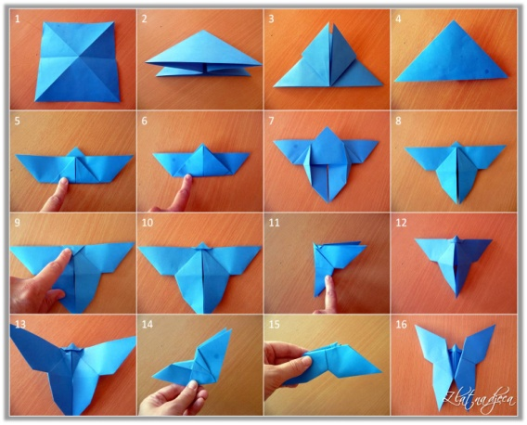
Origami (japanski oru – savijati i kami – papir) japansko je umijeće savijanja papira. Papirom se oblikuju figure životinja, ljudi i predmeta bez škara i ljepila.
U Japanu su papir i predmeti od papira dosegli veliku popularnost u narodu. Presavijeni je papir u drevnome Japanu imao posebno značenje u vjerskim obredima, kao i u ophođenju među ljudima. Još u srednjemu vijeku, posebne su škole ponašanja propisivale kako saviti pismo ili umotati poklon. U 18. stoljeću savijanje ždralova od papira bila je popularna zabava dvorskih dama, a već stoljeće kasnije, majke su djeci širom Japana savijale igračke od papira.
(prema Hrvatska opća enciklopedija,Leksikografski zavod „Miroslav Krleža“, 2006.)

Prilog 4.

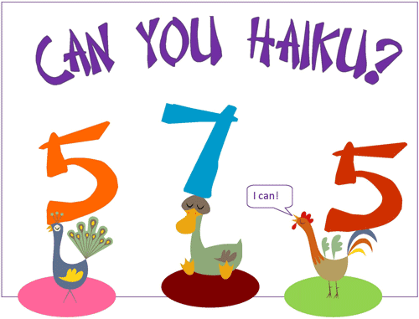
Izradi samostalno podsjetnik o obilježjima haikua koristeći se mnemo tehnikom kao u primjeru koji slijedi. Motivi ispod brojki mogu biti česti motivi u haiku pjesmama.
ŠTO JE HAIKU?

